SAYILARI KARŞILAŞTIRALIM
Aşağıdaki sayılardan 50’den küçük olanları maviye, büyük olanları kırmızıya boyayalım.
55
46
51
78
34
99

9
52
35
73
49

Aşağıdaki sayı ikililerinden büyük olanı turuncu, küçük olanı mor boyayalım.
46
45
87
78
9
90
65
56

40
80
19
5
8
39
93
91

Aşağıdaki sayıları örnekteki gibi yapalım.(büyüktür,küçüktür,eşittir)
Örnek: 78, 65’den büyüktür
98, 56 ‘dan …………………………
75, 68 ‘den …………………………

67, 45 ‘den …………………………
39, 93 ‘den …………………………

54, 45 ‘den …………………………
48, 48’e ………………………………

67, 19 ‘dan ……………………………
85, 85 ‘ e ……………………………

16, 61 ‘den …………………………
56, 57’ den …………………………

Aşağıdaki sayıları büyükten küçüğe sıralayalım.
48 – 58 – 38 – 68

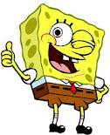
92 – 26 – 65 - 56

17 – 37 – 86 - 65

65 – 48 – 98 - 13

60 – 20 – 70 - 40

49 – 59 – 19 - 29

23 – 34 – 82 - 51

Aşağıdaki sayıları küçükten büyüğe doğru sıralayalım.
18 – 65 – 34 - 90
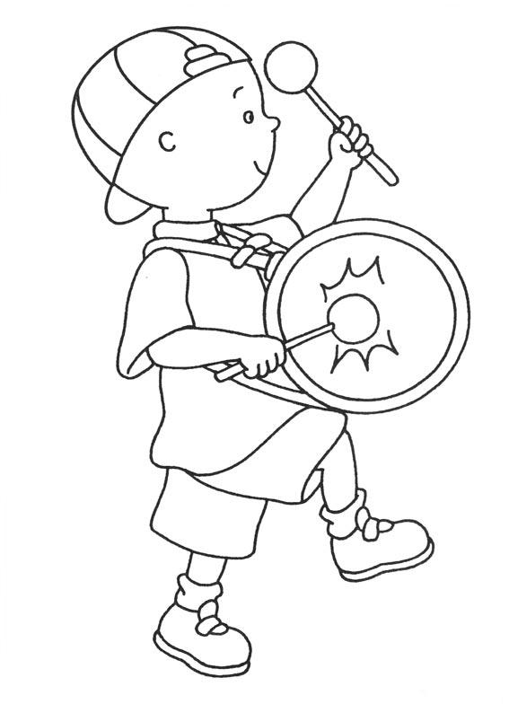
10 – 50 – 40 - 20

35 – 15 – 45 - 85

49 – 29 – 39 - 19

18 – 81 – 45 - 54

93 – 73 – 13 - 33

34 – 45 – 98 - 87

Aşağıdaki kutularda yer alan sayılardan büyük yeni sayılar yazalım.
35
16

76
49

93
67

Aşağıdaki sayılar büyükten küçüğe ya da küçükten büyüğe doğru sıralanmıştır. Verilen sayılarda yer alan noktalı yere alttaki kutulardan gelebilecek sayıyı ok ile gösterelim.

98 – 78 - ……… - 58 76 – 46 - ……… - 26

88
38
68
56
36
16

36 - ……… - 47 – 65 21 – 45 - ……… - 68

78
54
41
57
69
43

85 – 64 - ……… - 57 13 – 23 - ……… - 63
53
33
73
80
70
60

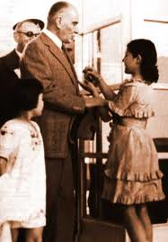
ATAÜRK’ÜN ÇOCUKLARI

Sanırım yedi, sekiz yaşlarındaydım. Bir çocuk balosuna hiç bek -
lenmedik bir zamanda Atatürk geldi. Heyecandan ne yapacağımızı
şaşırmıştık. Herkes kenara çekilmişti. Ben ortada yapayalnız
kalmıştım. Atatürk’ün sevgi ile bakan gözlerini görünce:
- Seni doya doya öpmek istiyorum Atatürk, dedim.
Kimse beni onun karşısından çekmeye cesaret edemiyordu.
Ortalıkta çıt yoktu. O büyük insanın güldüğünü, “Öyleyse gel öp.”
dediğini duyar duymaz koşarak boynuna sarıldım. Etraf karışmıştı. Bütün çocuklar:
- Biz de, biz de, diye ortaya koşup onu öpüyorlardı.
Herkes, hatta Atatürk bile ağlıyordu.
Yaptığı savaşların heyecanı, kazandığı zaferlerin sevinci bile belki onu ağlatmamıştı. Ama bir avuç Türk çocuğunun içten gelen coşkunluğu onu sarsmış, heyecanlandırmıştı. O gün söylediği sözleri hiçbir zaman unutamam:
- İşte benim çocuklarım bunlar.
Vedat DEMİRCİ
Onun Çocukları

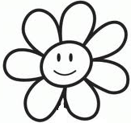

Yukarıdaki metni çiçek sayısı kadar okuyun ve her okumada bir çiçek boyayın canlarım.
Aşağıdaki soruları soru kalıbına uygun olarak yanıtlayın lütfen.

1. Çocuklar, Atatürk’le nerede karşılaşmışlar?
___________________________________________________________________________

2. Çocuk, Atatürk’ten ne istemiş? ____________________________________________________________________________

3. Atatürk, çocuğun önerisini nasıl karşılamış? ________________________________________________________________________________________________________________________________________________________

4. Atatürk’ün boynuna kim sarılmış?
____________________________________________________________________________

5. Atatürk niçin heyecanlanmış? ____________________________________________________________________________
____________________________________________________________________________

6. Atatürk o gün ne söylemiş?
____________________________________________________________________________

7. Metnin başlığı : _____________________ Yazarı : ________________________

ANLAMLI VE KURALLI CÜMLE KURALIM
Karışık olarak verilen kelimelerden anlamlı ve kurallı cümleler oluşturunuz.
1) kalır - sağlıklı - beslenen - dengeli
……………………………………………………………………………………………………

2) adam - kardan - yaptım - bahçeye

……………………………………………………………………………………………………

3) Türkiye’nin - ilimizdir - Ankara - başkenti
……………………………………………………………………………………………………

4) İznik - gideceğiz -gölüne - bugün
……………………………………………………………………………………………………

5) masal -dedem – anlattı – bize -dün
……………………………………………………………………………………………………

6) ayağı -kedilerin -dört - vardır
……………………………………………………………………………………………………

7) olursun -içersen-hasta -soğuk -su
……………………………………………………………………………………………………

8) sağlıklı-spor – yapmalıyız-olmak - için
……………………………………………………………………………………………………

9) babası – Ali Rıza - Atatürk’ün – Beydir
……………………………………………………………………………………………………

10) saygılı -büyüklerimize -olmalıyız -karşı
……………………………………………………………………………………………………

11) araç- emniyet- kemeri- içinde- takmalıyız
……………………………………………………………………………………………………

12) göl – damlaya - olur –damlaya
…………………………………………………………………………………………………….

13) insanlara – yaşlı – etmeliyiz – çevremizdeki – yardım
……………………………………………………………………………………………………

14) oynamamalıyız – ve – sokaklarda – top – cadde
……………………………………………………………………………………………………

15) izinsiz – eşyalarını – almamalıyız - özel – başkalarının
……………………………………………………………………………………………………

16)sabah - her – içerim – süt - ben
……………………………………………………………………………………………………

17)soğukta –titriyordu – kuşlar- zavallı
……………………………………………………………………………………………………

18)bizi- kurtardı- Atatürk- düşmanların – elinden
……………………………………………………………………………………………………

